香港中文大學 學習科學與科技中心

STEM 學習活動規劃
STEM Learning Activity Plan

學習主題 / 情景 智能抽濕機 年級 中四 進行方式 課堂內 負責老師

任務 / 問題 設計智能抽濕機 學習活動類別 ◻ 科學探究 ◻ 數學建模
☑ 設計與製作 ◻ 發明品
◻ 其他

學習範疇 科學 科技 數學 工程 / 其他

科目 / 相關課題 馬達的原理 / 影響蒸發的因素 編程 不等式 設計思維(Design Thinking)

知識和概念 ⚫ 應用科學知識解決問題
⚫ 使用設計思維工具了解日常生活的問 題
⚫ 應用資訊科技知識解決問題
⚫ 認識編程知識及概念
⚫ 應用數學知識解決問題 ⚫ 發展客觀、具批判性的觀察能力

技能和過程 ⚫ 發展解決問題能力及科學思維
⚫ 發展客觀、具批判性的觀察能力
⚫ 學習數據收集的工具 ⚫
學習整理、分析及展示數據的技巧 ⚫ 設計模型解決問題
⚫ 評估及比較不同學生的模型成效
⚫ 反思學習過程

☑ 溝通能力 ◻ 數學能力 ☑ 運用資訊科技能力 ◻ 明辨性思考能力 ☑ 創造力 ☑ 解決問題能力 ◻ 自我管理能力 ◻ 自我學習能力 ☑ 協作能力
學習目標

價值觀和態度 ⚫ 培養對科學探究的精神及態度 ⚫ 將對科學的了解應用於技術運用、社
會問題及日常生活中遇到的困難
⚫ 建立可持續發展的概念及價值觀
⚫ 考慮人類活動對環境的影響，明智地
採取保護環境的行動

◻ 堅毅 ☑ 尊重他人 ◻ 責任感 ◻ 承擔精神 ◻ 國民身份認同 ◻ 誠信 ☑ 關愛

時間 | 活動概述 | 學與教策略 | 教學工具 | 評估
10 分鐘 | 簡介整個活動的情境及教學目標 | 學生了解香港房屋乾衣的問題。 | Google Slides | /
30 分鐘 | 設計思維及定義問題 | 引起學習動機，提問學生並引發學生思考。 | YouTube | /
20 分鐘 | 搜集抽濕機的相關資料及用家意見。 | 了解用家的困難及分析現時抽濕機方案的成效。 | Google Classroom | 學生能觀察抽濕機的問題。  學生從不同角度分析洗手間方案的成效。
30 分鐘 | 腦震盪及提出解決辦法 | 請學生分組想出智能抽濕機系統的設計意念，並選出最  佳的設計。 使用電子工具紀錄解難及思考過程。 | Padlet  Google Drive | 學生能觀察抽濕機的問題。
50 分鐘 | 製作模型/原型 | 請學生想出智能抽濕機系統及製作步驟，然後使用電腦  設計模型及準備相關材料。  使用電腦進行編程 Micro:bit，連接 Micro:bit 及相關感應 器，並設計相關的電路圖。 使用電腦繪圖工具設計種植裝置與感應器的位置。 | Micro:bit 感應器 裁剪機 鐳射切割機  參閱設計範例 | 學生能應用數學、科學及資訊科技的知識解決問題。  學生能整理、分析及展示數據的技巧。
20 分鐘 | 測試及評估模型 | 透過收集及紀錄用家的反應。收集模型成效數據的作整  理，測試模型的有效性。 | Google Form | 學生能評估及比較不同學生的模型成效。
30 分鐘 | 改良設計模型 | 請學生與組員討論改良智能抽濕機系統的方法。 | / | /
60 分鐘 | 匯報及成果展示 | 請不同組別的學生介紹自己的裝置，分享製作過程及改  良模型的方法。 | Google Slides | /
30 分鐘 | 總結課堂及學習反思 | 總結學習成果 | Google Form | 學生能反思學習過程。

設計範例：智能抽濕機
所需物料 :
• Micro:bit (一塊)
• I/O board (一塊)
• 9V batteries (一粒)
• Jumper Wires (四條)
• Fischertechnik 燈 (一個)
• Fischertechnik cable connector (四粒)
• 感光器 (一個)

編程部份:  analog的數值需要自行微調，建議由老師自行測試。 可增設「show number analog read pin P0」分析濕度。 | 裝置設計:  小提示: 在I/O board的接駁方法  SIG連至P0  GND連至5V(-) VCC連至5V(+)
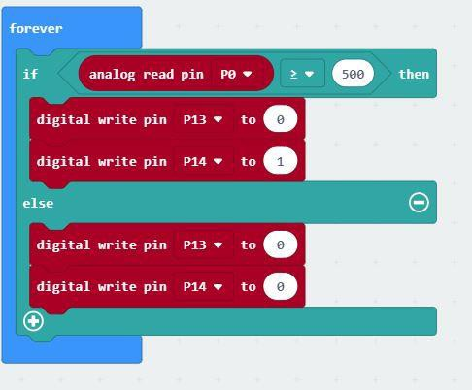 | 